Výročná správa organizácie Papillon n.o. za rok 2021

V Košiciach, 17/5/2022

OBSAH

ÚVOD

PREHĽAD ČINNOSTÍ ORGANIZÁCIE ZA ROK 2021

ROČNÁ UZÁVIERKA

1. ÚVOD

Nezisková organizácia Papillon, n.o. so sídlom: Wurmova 1123/19, Košice, IČO: 52090141 vznikla dňa 30/11/2018 na základe rozhodnutia Okresného úradu v Košiciach podľa ustanovenia § 9 ods. 1 zákona č. 213/1997 Z . z. o neziskových organizáciách poskytujúcich všeobecne prospešné služby v platnom znení (ďalej len „Zákon“) a je evidovaná v registri neziskových organizácií poskytujúcich všeobecne prospešné služby pod číslom: OVVS/20/2018.

Papillon, n.o. poskytuje nasledovné všeobecne prospešné služby:

- rozvoj vzdelávania jednotlivcov i skupín
- ochrana ľudských práv a základných slobôd
- tvorba, rozvoj, ochrana, obnova a prezentácia duchovných a kultúrnych hodnôt
- internacionalizácia a budovanie mostov so zahraničím
- edičná a publikačná činnosť
- podpora enviromentálnych aktivít

Hlavným cieľom Papillon, n.o. je rozvoj a realizácia neformálneho vzdelávania, spájanie neformálnych a formálnych organizácií na miestnej, národnej aj medzinárodnej úrovni, rozvoj a podpora kultúrnych i duchovných hodnôt a environmentálne aktivity.

Orgánmi neziskovej organizácie sú:

- Správna rada – najvyšší orgán
- Revízor – kontrolný orgán
- Riaditeľ – štatutárny orgán

Správna rada: Riaditeľ:

JUDr. Beáta Buhlová PhDr. Stella Mojžišová
Ing. arch. Annamária Jergušová
Ing. arch. Martin Jerguš
Mgr. Denisa Francanová Revízor:
Ing. Lukáš Maxim Ing. Peter Schwarz

Garant pre neformálne vzdelávanie: Mgr. Denisa Francanová
Ekonomický garant: Ing. Lukáš Maxim
Právny garant: JUDr. Beáta Buhlová
Garant pre prácu s deťmi so špeciálnymi potrebami: Mgr. Renáta Kišová
Kultúrny garant a garant pre environmentálnu oblasť: Ing. arch. Martin Jerguš
Technologický garant: Erik Meliška
Umelecký garant: Ing. arch. Annamária Jergušová

2. PREHĽAD ČINNOSTÍ USKUTOČNENÝCH ORGANIZÁCIOU ZA ROK 2021

Transformácia a realizácia projektu - Use Your Brain To Find a Way ( diseminácia, certifikáty, záverečná správa)
Kreatívny worshop pre deti zo ZŠ Didacticus z recyklovaných materiálov– The Earth Story pri príležitosti Medzinárodného Dňa zeme
Workshop v Kongu – plánovanie a networking
Príprava tréningu pre pracovníkov s mládežov v programe Erasmus + s novými partnermi
Príprava a stiahnutie projektu: „Keď umenie mení životy“
Vyčistenie cintorínu a ozdoba kameňmi z workshopu v Krásnej
Pomoc rómskej rodine – písacie potreby, knihy a šatstvo – Martinka a Riško
Recyklujeme a šírime radosť
- komunitná akcia – knihy, spoločenské hry a hračky – spoznaj svojich susedov – networking a budovanie vzťahov v komunite – lego
- recyklujeme dekorácie a šperky pre dámy
Recyklujeme a pomáhame
- pridali sme sa k akcii úradu MČ Košice - Sídlisko KVP - materiálna zbierka na Ukrajinu http://www.mckvp.sk/obcan/1000822/ ¹
- darovali sme školské potreby, knihy a šatstvo rómskym rodinám v Krásnej ( nadviazali sme vzťahy Martinka a Riško a ospravedlnili sa)
- dvom škôlkám sme darovali knihy, hračky a kreatívny materiál

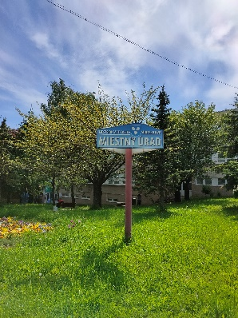
¹Materiálna zbierka úradu MČ Košice – Sídlisko KVP bola určená na zabezpečenie charitatívneho zariadenia – jedálne na Ukrajine, ktoré by mohlo plnohodnotne slúžiť na zabezpečenie stravy, ošatenia i zdravotnej pomoci pre ľudí, ktorí to potrebujú. Zbierali sa riady, vybavenie do kuchyne, šatstvo, obuv a pod. Naša organizácia prispela taškami plnými šatstva, obuvy aj riadov.

Komunitná akcia v Krásnej
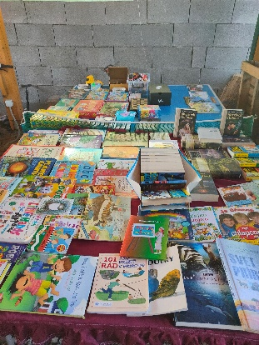

Komunitná akcia v Krásnej

Čistenie a ozdoba cintorína v Krásnej kameňmi z workshopu

Kontaktovali sme pána Petra Absolóna a jeho FB stránku Židovské cintoríny. Cintorín sme ozdobili sme ich kamienkami z workshopu venovanému životu židovskej komunity na Slovensku.

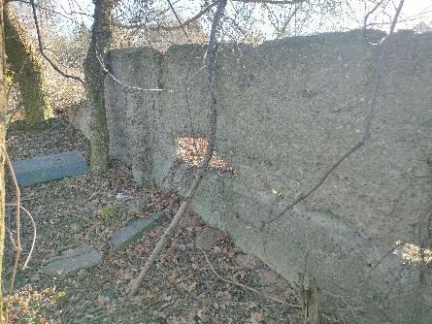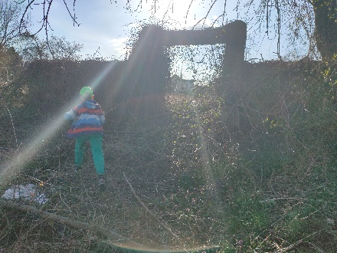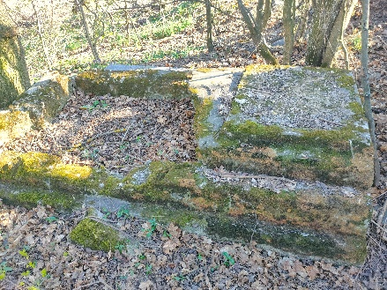
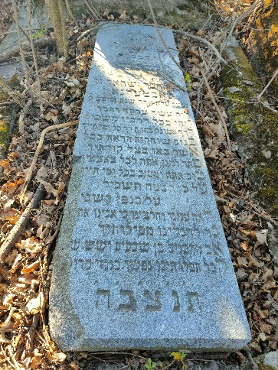
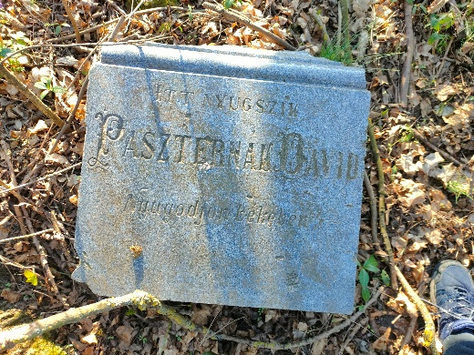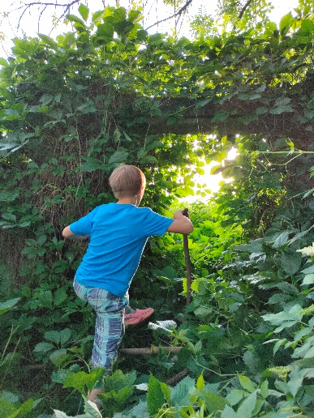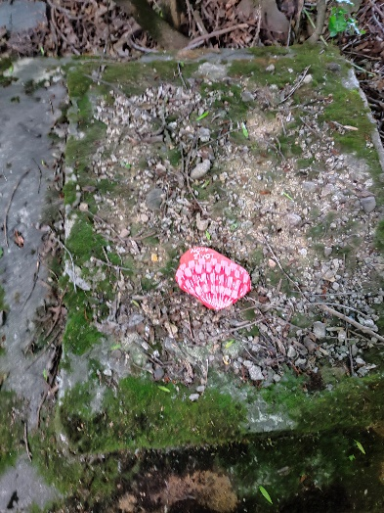

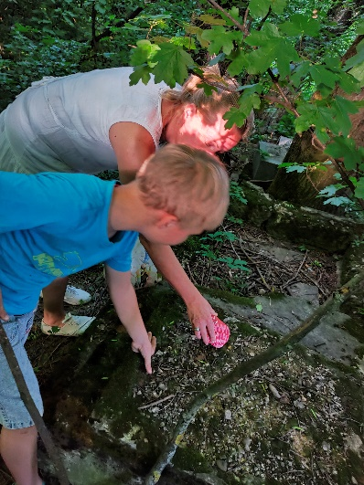

Pomoc rómskym rodinám v Krásnej

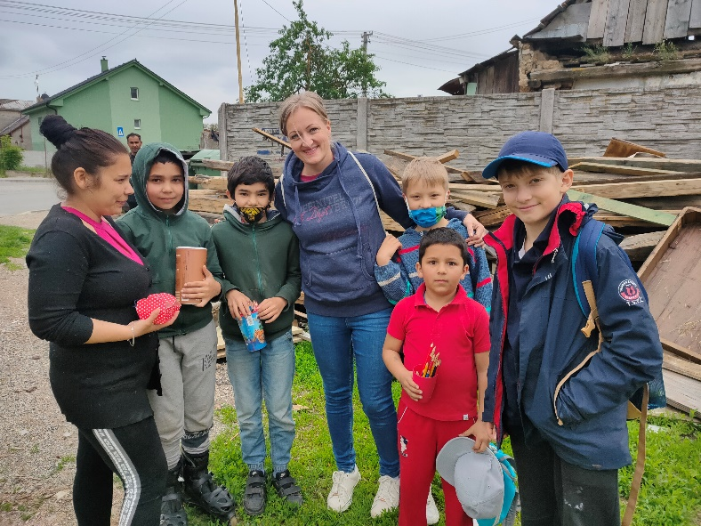

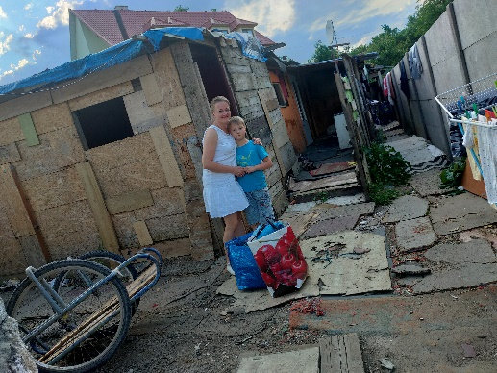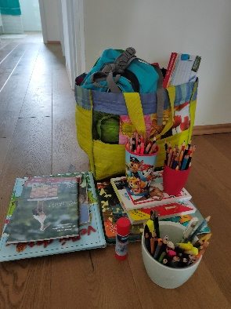

Deň Zeme – kreatívny workshop z recyklovaných materiálov pre deti zo základnej školy

Téma: Vytvorte spoločne príbeh o Zemi

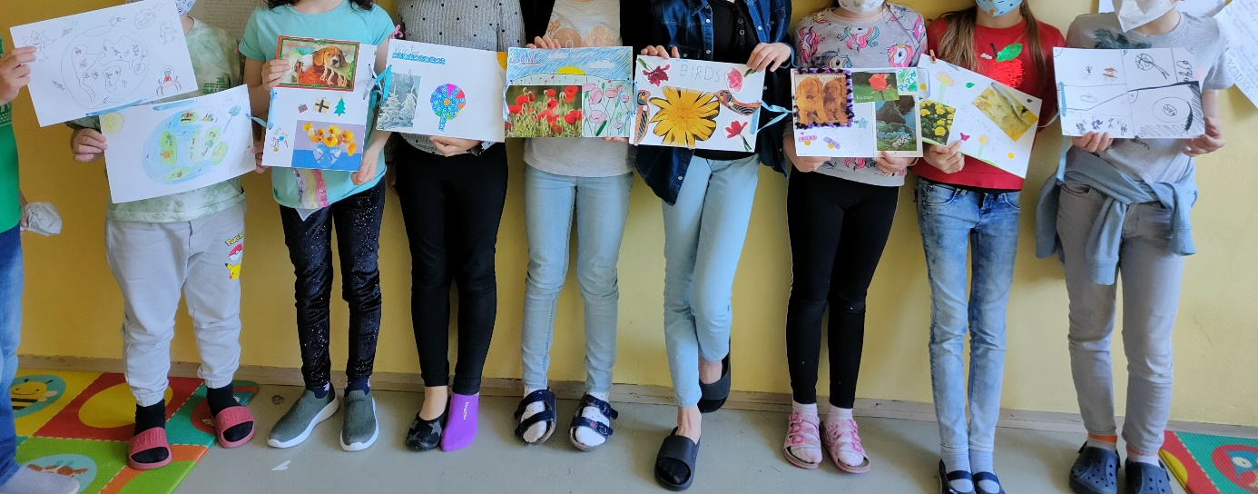

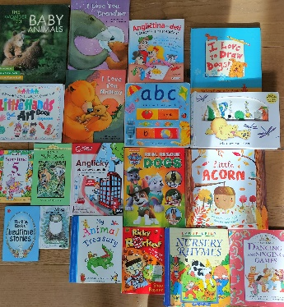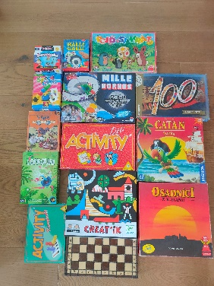

Kongo –

Začali sme pripravovať workshop v Gome, východnej časti Konga. Zisťujeme informácie o očkovaní a zahájili sme networking s dvoma belgickými neziskovými organizáciami, ktoré majú záujem o spoluprácu.

Aktivity našej neziskovej organizácie sa do štyroch prúdov
1. neformálne vzdelávanie mládeže
2. práca s marginalizovanými skupinami
3. kultúrno duchovné dedičstvo
4. environmentálne aktivity alebo spôsoby práce

Súčasťou je budovanie mostov a spájanie.

Správna rada v roku 2021 zasadala dvakrát.
Organizácia bola v roku 2021 príjemcom 2% z dane.

V roku 2018 organizácia pracovala v duchu vízie, ktorú si správna rada schválila na svojom zasadnutí prevádzkovať a doplniť sieť komplexnej sociálnej starostlivosti tak, aby sme zabezpečili zotrvanie prijímateľa sociálnej služby v domácom prostredí čo najdlhšie. Služby chceme rozvíjať a skvalitňovať vzdelávaním zamestnancov v oblastiach, ktoré podporujú prijímateľa sociálne] služby v sebestačnosti a sociálne ho aktivizujú, Čim zvyšujeme kvalitu jeho života.

3. ROČNÁ ÚČTOVNÁ ZÁVIERKA A ZHODNOTENIE ZÁKLADNÝCH

V súlade s § 4 ods. 2 zákona č. 431/2002 Z. z. o účtovníctve v platnom znení Papillon n.o. účtuje v sústave podvojného účtovníctva.

Účtovná závierka je výsledným produktom účtovnej uzávierky. Príprava a zostavenie účtovnej závierky sa skladá z 3 etáp :
1etapa: prípravné práce – sem patrí zúčtovanie všetkých účtovných prípadov za daný rok do peňažného denníka, vykonanie inventarizácie majetku a záväzkov a zaúčtovanie uzávierkových účtovných operácií
2 etapa: uzatvorenie účtovných kníh t.j. účtovná uzávierka
3 etapa: zostavenie účtovných výkazov t.j. účtovná závierka

Účtovná uzávierka predstavuje sústavu výstupných informácií z bežného účtovníctva. Na základe účtovnej závierky Papillon, n. o. zostavuje Výkaz o majetku a záväzkoch a Výkaz o príjmoch a výdavkoch. Tieto výkazy tvoria účtovnú závierku v jednoduchom účtovníctve a sú súčasťou daňového priznania dani z príjmov.

4. Výrok audítora k ročnej účtovnej závierke

Vzhľadom na skutočnosť, že dotácie zo štátneho rozpočtu, z rozpočtu štátneho fondu a z rozpočtu obce neprekročili v roku 2020 sumu 33 193 eur a príjmy Papillon no. za rok 2020 neboli vyššie ako 165 969 eur, audit v súlade s § 33 ods. 3 Zákona vykonaný nebol.

5. Prehľad o peňažných príjmoch a výdavkov

 | Príjmy (v EUR) | Výdavky (v EUR) | Zostatok k 31.12.2021
Celkom | 1 818,29€ | 14 955,88€ | -13 137,59€

6. Stav a pohyb majetku a záväzkov organizácie

Stav aktív a pasív k 31.12.2020 predstavuje sumu 191,86 EUR. Z toho majetok vo výške 0,- EUR pozostáva z:
- dlhodobého majetku: 0,- EUR
- krátkodobého majetku: 0,- EUR

K 31.12.2020 predstavoval (i):
- finančný majetok čiastku 0,- EUR;
- obežný majetok čiastku EUR;
- vlastné zdroje krytia majetku čiastku -17182,94 EUR;
- cudzie zdroje krytia majetku čiastku 17374,80 EUR;
- oprávky k dlhodobému hmotnému majetku čiastku 0,- EUR;
- oprávky k dlhodobému nehmotnému majetku čiastku 0,- EUR
- dlhodobé záväzky čiastku 69,91 EUR;
- krátkodobé záväzky čiastku 17 304,89 EUR.

